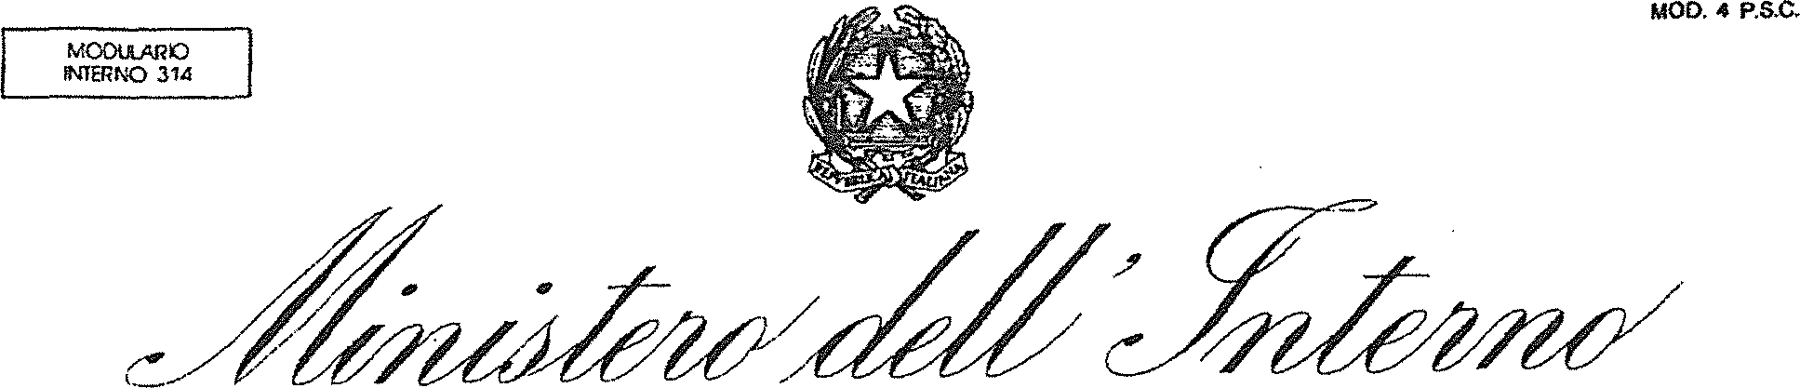
DIPARTIMENTO DELLA PUBBLICA SICUREZZA

Allegato A
AUTODICHIARAZIONE AI SENSI DEGLI ARTT. 46 E 47 DEL D.P.R. 28 DICEMBRE 2000, N. 445

11 sottoscritto ____________nato il _______________ a _____________________ ( ______), residente in ________________________
via __________________ identificato a mezzo Autovettura ________________nr. utenza telefonica __________________________, consapevole delle conseguenze penali previste in caso di dichiarazioni mendaci a pubblico ufficiale (art. 76 D.P.R. n. 445/2000 e art 495 c.p.)
DICHIARA SOTTO LA PROPRIA RESPONSABILITA

Di essere in transito da _________________proveniente da_________________e diretto a____________________________________


Di essere a conoscenza delle misure di contenimento del contagio di cui all’art. 1, lett. a) del Decreto del Presidente del Consiglio dei Ministri dell’9 marzo 2020 concernente lo spostamento delle persone fisiche in entrata, in uscita, nonché all’interno di tutto il territorio nazionale , nonché delle sanzioni previste dall’art. 4, co. 1, dello stesso decreto in caso di inottemperanza (art. 650 C.P. salvo che il fatto non costituisca pin grave reato);


Che il viaggio e determinato da:
- comprovate esigenze lavorative;
- situazioni di necessita;
- motivi di salute;
- rientro presso il proprio domicilio, abitazione o residenza.
A questo riguardo, dichiaro che LAVOROPRESSO _________________________________________________________________________
STO RIENTRANDO AL MIO DOMICILIO SITO__________________________________
DEVO EFFETTUARE UNA VISITA MEDICA____________________________________
ALTRI MOTIVI PARTICOLARI..ETC...) _______________________________________
Data, ora e luogo del controllo
Firma del dichiarante L’Operatore di Polizia

